**Blondie aux canneberges et noix de macadamia**

[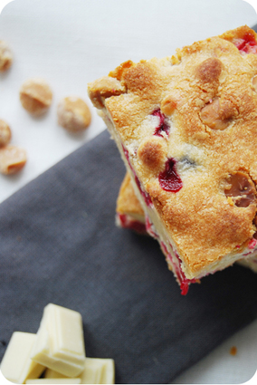](http://icu.linter.fr/750/387865/7768909217/blondie-aux-canneberges-et-noix-de-macadamia.jpg)

Ingrédients / pour 6 personnes

* 160 g de [chocolat](http://cuisine.journaldesfemmes.com/encyclopedie/fiche_composant/291/chocolat.shtml) blanc
* 2 œufs
* 100 g de [beurre](http://cuisine.journaldesfemmes.com/encyclopedie/fiche_composant/287/beurre.shtml)
* 190 g de [farine](http://cuisine.journaldesfemmes.com/encyclopedie/fiche_composant/289/farine.shtml)
* 120 g de [sucre](http://cuisine.journaldesfemmes.com/encyclopedie/fiche_composant/285/sucre.shtml) en poudre
* 1 pincée de [sel](http://cuisine.journaldesfemmes.com/encyclopedie/fiche_composant/284/sel.shtml)
* 100 g de canneberges fraiches
* 60 g de [noix](http://cuisine.journaldesfemmes.com/encyclopedie/fiche_composant/144/noix.shtml) de macadamia

Réalisation

* Difficulté facile
* Préparation 10 mn
* Cuisson 40 mn

**Préparation Blondie aux canneberges et noix de macadamia**

1 Préchauffez le four à 170°. Sur une plaque à pâtisserie, placez les noix de macadamia et enfournez les 10 minutes afin de les faire torréfier.

2 Dans un récipient résistant à la chaleur, placez le chocolat blanc et le beurre. Faites [fondre](http://cuisine.journaldesfemmes.com/definition/65/fondre.shtml) au bain marie. Lorsque tout a bien fondu et que vous obtenez une texture lisse, ajoutez le sucre en poudre et mélangez jusqu’à ce qu’il soit bien incorporé. A ce stade, il est possible que le beurre fondu « ressorte » de la pâte. C’est tout à fait normal ! Incorporez les œufs puis versez la farine et [fouettez](http://cuisine.journaldesfemmes.com/definition/67/fouetter.shtml) de nouveau le tout.

Pour finir

Terminez en incorporant les canneberges et les noix de macadamia. Mélangez juste assez pour incorporer les ingrédients, il ne faut pas trop [travailler](http://cuisine.journaldesfemmes.com/definition/108/travailler.shtml) la pâte. Versez la pâte dans un [moule à manqué](http://cuisine.journaldesfemmes.com/definition/90/moule-a-manque.shtml) préalablement beurré. Enfournez 40 minutes.